BỘ KHOA HỌC VÀ CÔNG NGHỆ
HỌC VIỆN CÔNG NGHỆ BƯU CHÍNH VIỄN THÔNG
KHOA Công nghệ thông tin 2

BÁO CÁO CUỐI KỲ
ĐỒ ÁN PHÁT TRIỂN ỨNG DỤNG THỰC TẠI ẢO

ĐỀ TÀI: ỨNG DỤNG THỰC TẾ ẢO VR COLOR CIRCLE
PHÂN LOẠI MÀU SẮC THEO CẤP ĐỘ

Người hướng dẫn: | Th.S Lê Minh Hóa
Sinh viên thực hiện: | Lương Võ Khôi Quốc N22DCPT077 Trưởng nhóm
 | Đoàn Minh Trí N22DCPT101 Thành viên
 | Dương Kim Huy Hoàng N22DCPT011 Thành viên

TP. HCM, Tháng 5/2026

THÔNG TIN KẾT QUẢ CỦA ĐỀ TÀI
1. Thông tin chung
- Tên đề tài: Ứng dụng thực tế ảo VR Color Circle phân loại màu sắc theo cấp độ
- Nhóm sinh viên thực hiện:
+ Tên: Lương Võ Khôi Quốc Lớp: D22CQPTUD01-N MSSV: N22DCPT077
+ Tên: Đoàn Minh Trí Lớp: D22CQPTUD01-N MSSV: N22DCPT101
+ Tên: Dương Kim Huy Hoàng Lớp: D22CQPTUD01-N MSSV: N22DCPT055
- Người hướng dẫn: Th.S Lê Minh Hóa
Nhận xét của người hướng dẫn về đồ án

Ngày …. tháng …. năm 20…..
Người hướng dẫn
(ký & ghi rõ họ tên)

LỜI CÁM ƠN
Lời đầu tiên, em xin trân trọng cảm ơn Th.S Lê Minh Hóa. Trong suốt quá trình học tập môn Công nghệ Thực tế ảo, Thầy đã luôn tận tình giảng dạy, hướng dẫn và truyền đạt những kiến thức quý báu, giúp em có đủ cơ sở lý thuyết và thực tiễn để hoàn thành bài báo cáo này.
Mặc dù đã cố gắng hết sức, nhưng do giới hạn về mặt thời gian cũng như kiến thức và kinh nghiệm thực tế của bản thân còn nhiều thiếu sót, bài báo cáo chắc chắn không tránh khỏi những hạn chế. Em kính mong nhận được sự chỉ dẫn và những lời nhận xét, góp ý của Thầy để bài làm được hoàn thiện hơn, đồng thời giúp em rút ra được những bài học quý giá cho con đường học tập và nghiên cứu sau này.
Em xin chân thành cảm ơn!

MỤC LỤC
LỜI CAM ĐOAN i
LỜI CÁM ƠN ii
DANH MỤC CÁC HÌNH ẢNH v
DANH MỤC BẢNG BIỂU vi
DANH MỤC CÁC TỪ VIẾT TẮT vii
CHƯƠNG 1 GIỚI THIỆU ĐỀ TÀI 1
1.1 Lý do chọn đề tài 1
1.2 Mục tiêu nghiên cứu 2
1.3 Đối tượng và phạm vi nghiên cứu 3
1.4 Phương pháp nghiên cứu 3
1.5 Bố cục của báo cáo/luận văn 4
CHƯƠNG 2 CƠ SỞ LÝ THUYẾT 5
2.1 Lý thuyết về màu sắc và vòng tròn màu 5
2.1.1 Bánh xe màu sắc (Color Wheel) 5
2.1.2 Màu cơ bản (Primary Colors) 7
2.1.3 Màu thứ cấp (Secondary Colors) 8
2.1.4 Màu bậc ba (Tertiary Colors) 10
2.2 Công nghệ thực tế ảo (Virtual Reality - VR) 12
2.2.1 Khái niệm về thực tế ảo (VR) 12
2.2.2 Ứng dụng VR trong giáo dục và đào tạo 14
2.2.3 Lợi ích của VR trong tương tác màu sắc 16
2.3 Công cụ và môi trường phát triển ứng dụng VR 18
2.3.1 Unity Game Engine 18
2.3.2 XR Interaction Toolkit 20
2.3.3 Ngôn ngữ lập trình C# trong Unity 22
2.4 Phương pháp tối ưu hiệu năng trong ứng dụng VR 24
2.4.1 Tối ưu số lượng đa giác (Polygon & Mesh) 24
2.4.2 Tối ưu hóa ánh sáng và đổ bóng (Lightmapping) 26
2.4.3 Quản lý bộ nhớ và Garbage Collection 28
TÀI LIỆU THAM KHẢO 30
PHỤ LỤC 31

DANH MỤC CÁC HÌNH ẢNH
Hình 2-1 Biểu tượng (logo) của trường Đại học Công nghệ Miền Đông 7

DANH MỤC BẢNG BIỂU
Bảng 2-1 Các định dạng về lề giấy 4
Bảng 2-2 Tóm tắt các kiểu định dạng (style) cho các đề mục 8

DANH MỤC CÁC TỪ VIẾT TẮT
(Xếp theo thứ tự A, B, C của chữ cái đầu viết tắt)
BC Báo cáo
NCKH Nghiên cứu khoa học
IEEE Institute of Electrical and Electronics Engineers

GIỚI THIỆU ĐỀ TÀI

Lý do chọn đề tài
Màu sắc là một trong những thành tố cơ bản và quan trọng nhất trong việc định hình thế giới quan, khả năng nhận thức và tư duy sáng tạo của con người. Từ những năm đầu đời, trẻ em tiếp xúc và học cách phân biệt thế giới xung quanh thông qua các sắc độ khác nhau. Trong các lĩnh vực nghệ thuật, hội họa, thiết kế đồ họa, thời trang và truyền thông đa phương tiện, màu sắc đóng vai trò quyết định trong việc truyền tải thông điệp, khơi gợi cảm xúc và xây dựng giá trị thẩm mỹ. Việc nắm vững lý thuyết màu sắc (Color Theory) – đặc biệt là kỹ năng nhận diện, phân loại và phối hợp các cấp độ màu sắc từ cơ bản, thứ cấp đến bậc ba trên bánh xe màu sắc (Color Wheel) – là nền tảng bắt buộc đối với bất kỳ học viên nghệ thuật hay nhà thiết kế nào.
Tuy nhiên, phương pháp giảng dạy lý thuyết màu sắc truyền thống hiện nay vẫn còn tồn tại nhiều điểm nghẽn lớn. Phương pháp phổ biến nhất vẫn là thông qua sách giáo khoa giấy, bảng vẽ 2D tĩnh hoặc qua màn hình máy tính, điện thoại. Những phương pháp này mang tính chất thụ động cao, người học chỉ được quan sát các vòng tròn màu sắc một cách gián tiếp. Sự thiếu hụt khả năng tương tác vật lý trong không gian ba chiều khiến quá trình ghi nhớ trở nên khô khan, máy móc và dễ gây nhàm chán. Học viên khó lòng cảm nhận được sự chuyển dịch tự nhiên giữa các dải màu, cũng như quy luật pha trộn vật lý sống động khi các màu sắc tương tác với nhau.
Bên cạnh đó, các nghiên cứu tâm lý học giáo dục hiện đại đã chỉ ra rằng, con người tiếp thu thông tin hiệu quả nhất thông qua cơ chế "học thông qua tương tác" (Active Learning) và "trải nghiệm không gian" (Spatial Learning). Đây chính là điểm mà công nghệ Thực tế ảo (Virtual Reality - VR) chứng minh được sức mạnh vượt trội của mình. Công nghệ VR tạo ra một không gian giả lập ba chiều hoàn chỉnh, cho phép người dùng đắm chìm hoàn toàn vào môi trường số hóa. Trong không gian VR, người học không còn bị giới hạn bởi góc nhìn phẳng của màn hình máy tính mà có thể trực tiếp cầm nắm, xoay chuyển và tác động vật lý lên các thực thể 3D. Việc áp dụng VR vào giảng dạy lý thuyết màu sắc mở ra một chương mới: biến những khái niệm lý thuyết khô khan thành các hoạt động trải nghiệm vật lý đầy trực quan.
Nhận thấy tiềm năng to lớn đó, nhóm tác giả đề xuất thực hiện đề tài Đồ án: "Ứng dụng thực tế ảo VR Color Circle phân loại màu sắc theo cấp độ". Ứng dụng này hướng tới việc xây dựng một môi trường học tập và rèn luyện kỹ năng phân loại màu sắc trực quan, kết hợp cơ chế trò chơi hóa (Gamification) sinh động với 3 cấp độ thử thách tăng dần từ dễ đến khó và hai chế độ chơi khác nhau (Easy - không giới hạn thời gian, và Hard - giới hạn thời gian ngắn). Thông qua các thao tác vật lý như cầm nắm bi màu hoặc thẻ màu trong môi trường 3D rồi gắn vào các vị trí chính xác trên bánh xe màu sắc lơ lửng giữa không gian thực tế ảo, người chơi sẽ phát triển phản xạ thị giác nhanh nhạy, làm chủ kiến thức mỹ thuật một cách tự nhiên và đầy hứng thú. Đây hứa hẹn sẽ là một giải pháp EdTech đột phá, vừa mang tính thẩm mỹ cao, vừa tối ưu hiệu năng chạy mượt mà trên các thiết bị kính VR độc lập phổ thông hiện nay.

Mục tiêu nghiên cứu
Mục tiêu tổng quát của đề tài là nghiên cứu và xây dựng thành công một ứng dụng thực tế ảo (VR) tương tác cao, giúp người dùng nhận diện, phân loại và làm chủ lý thuyết màu sắc một cách trực quan, đồng thời tối ưu hóa hiệu năng ứng dụng chạy mượt mà trong môi trường thực tế ảo di động nhằm đem lại trải nghiệm tốt nhất.
Để đạt được mục tiêu tổng quát trên, các mục tiêu cụ thể được đặt ra bao gồm:
- Nghiên cứu sâu sắc lý thuyết màu sắc cơ bản của Johannes Itten, xác định chuẩn hóa dải màu 12 màu bao gồm các cấp độ màu: Màu cơ bản (Primary), Màu thứ cấp (Secondary), và Màu bậc ba (Tertiary).
- Thiết kế không gian đồ họa 3D trực quan, mang tính thẩm mỹ cao, hiện đại và tạo cảm giác đắm chìm sâu sắc (Deep Immersion) cho người chơi kính VR.
- Ứng dụng bộ công cụ tương tác chuẩn XR Interaction Toolkit trong Unity để xây dựng cơ chế vật lý cầm nắm tự nhiên cho tay cầm VR Controller, và cơ chế khớp nối thông minh (Socket Interactor) để so khớp các bi màu/thẻ màu lên bánh xe màu sắc.
- Phát triển logic gameplay gồm 3 cấp độ chơi tăng dần theo độ khó học thuật và tích hợp 2 chế độ chơi (Easy/Hard) để đánh giá khả năng phản xạ và ghi nhớ của người dùng.
- Nghiên cứu và áp dụng các kỹ thuật tối ưu hóa hiệu năng đồ họa di động (Mobile VR Optimization) nhằm duy trì tốc độ khung hình ổn định từ 90 FPS trở lên trên thiết bị độc lập Meta Quest 2/3, hạn chế tối đa hiện tượng say VR (Motion Sickness) và hiện tượng sụt giảm khung hình khi chơi game.
- Thiết kế hệ thống âm thanh nền hài hòa kết hợp các hiệu ứng âm thanh tương tác vật lý (Sound Effects) chân thực để kích thích giác quan và nâng cao chất lượng tương tác tổng thể.

Đối tượng và phạm vi nghiên cứu
Đối tượng nghiên cứu của đề tài tập trung vào: Quy trình thiết kế và lập trình các tương tác vật lý ảo 3D (cầm, nắm, ném, thả, gắn kết) sử dụng bộ công cụ XR Interaction Toolkit; Cơ chế so khớp màu sắc dựa trên thẻ thuộc tính và hệ thống lọc (Socket Interactors filters); Các giải pháp tối ưu hóa đồ họa thời gian thực, quản lý ánh sáng tĩnh (Lightmaps baking), và tối ưu hóa bộ nhớ RAM/GPU trên hệ điều hành Android của thiết bị kính VR di động độc lập.
Phạm vi nghiên cứu của đề tài được giới hạn như sau: Ứng dụng được thiết kế tối ưu cho thiết bị kính VR độc lập (Standalone VR Headset) hỗ trợ nền tảng OpenXR (cụ thể thử nghiệm trên dòng kính Meta Quest 2 và Meta Quest 3). Về mặt kiến thức học thuật, ứng dụng tập trung mô phỏng hệ màu RYB (Red-Yellow-Blue) – hệ màu trừ truyền thống dùng trong mỹ thuật vẽ tay và pha màu thủ công, với bánh xe màu tiêu chuẩn 12 màu đại diện cho 3 cấp độ phân loại chính. Đề tài chưa đi sâu phân tích các hệ màu kỹ thuật số chuyên sâu khác như RGB, CMYK hay Lab trong phiên bản thử nghiệm đầu tiên này.

Phương pháp nghiên cứu
Đề tài áp dụng kết hợp các phương pháp nghiên cứu lý thuyết khoa học và thực nghiệm công nghệ để giải quyết bài toán đặt ra một cách toàn diện:
Phương pháp nghiên cứu lý thuyết: Nhóm tiến hành thu thập, đọc và tổng hợp các tài liệu học thuật về lý thuyết màu sắc trong mỹ thuật; nghiên cứu các tài liệu kỹ thuật chính thức (Official Documentation) của Unity Engine, OpenXR Standard và thư viện XR Interaction Toolkit. Tìm hiểu sâu các nghiên cứu khoa học liên quan đến trải nghiệm người dùng trong thực tế ảo (UX in VR), các tiêu chuẩn an toàn về thị giác và cơ chế sinh học của hiện tượng say thực tế ảo để đưa ra định hướng thiết kế phù hợp.
Phương pháp nghiên cứu thực nghiệm: Tiến hành xây dựng trực tiếp ứng dụng thông qua chu kỳ phát triển phần mềm nhanh. Thiết kế đồ họa 3D bằng phần mềm Blender, lập trình logic tương tác bằng ngôn ngữ C# trên môi trường Unity. Nhóm sử dụng công cụ Profiler của Unity kết hợp công cụ Oculus Link Developer Metrics để trực tiếp theo dõi hiệu năng CPU/GPU, đo lường các thông số kỹ thuật như số lượng Draw Calls, số lượng đa giác (Polygon Count), thời gian dựng khung hình (Frame Timing) và lượng RAM tiêu thụ trực tiếp trên thiết bị Meta Quest thực tế. Dựa trên các dữ liệu đo đạc thực nghiệm đó, nhóm tiến hành điều chỉnh và tối ưu mã nguồn cũng như tài nguyên đồ họa cho đến khi đạt được hiệu năng tối ưu nhất.

Bố cục của báo cáo
Nội dung báo cáo đồ án cuối kỳ được cấu trúc mạch lạc thành các chương chính sau đây để người đọc dễ dàng theo dõi:
- Chương 1: Giới thiệu đề tài. Chương này tập trung làm rõ lý do hình thành ý tưởng, tính cấp thiết của việc ứng dụng công nghệ VR vào giảng dạy màu sắc, xác định mục tiêu cốt lõi, đối tượng nghiên cứu, phạm vi ứng dụng và phương pháp tiếp cận khoa học của nhóm.
- Chương 2: Cơ sở lý thuyết. Trình bày chi tiết các nền tảng kiến thức khoa học làm điểm tựa cho đồ án, bao gồm: Lý thuyết bánh xe màu sắc 12 màu của Johannes Itten; bản chất vật lý và sinh học của công nghệ thực tế ảo VR; giới thiệu môi trường phát triển Unity cùng công cụ tương tác XR Interaction Toolkit; phân tích sâu các cơ sở lý thuyết về tối ưu hóa hiệu năng GPU di động và quản lý bộ nhớ.
- Chương 3: Thiết kế và phát triển ứng dụng (Dự kiến cho giai đoạn tiếp theo). Trình bày sơ đồ kiến trúc hệ thống, luồng dữ liệu logic của trò chơi, thiết kế giao diện UI/UX trong VR, kịch bản gameplay của 3 cấp độ chơi và cách cài đặt các thuật toán kiểm tra so khớp màu sắc.
- Chương 4: Thử nghiệm và đánh giá kết quả (Dự kiến cho giai đoạn tiếp theo). Công bố các kết quả đo lường hiệu năng thực tế (chỉ số FPS, Draw Calls), phân tích phản hồi trải nghiệm người dùng thực tế và đề xuất các giải pháp nâng cấp ứng dụng trong tương lai.
- Phần Kết luận và kiến nghị: Tổng kết lại những kết quả chính nhóm đã đạt được thông qua đồ án, tự đánh giá ưu khuyết điểm và vạch ra định hướng phát triển mở rộng đề tài sau này.

CƠ SỞ LÝ THUYẾT

Lý thuyết về màu sắc và vòng tròn màu (Color Wheel)

Bánh xe màu sắc (Color Wheel)
Bánh xe màu sắc (Color Wheel) là một biểu đồ hình tròn trực quan hóa mối quan hệ giữa các màu sắc khác nhau, được phát minh lần đầu tiên bởi nhà khoa học nổi tiếng Isaac Newton vào năm 1666 khi ông phát hiện ra hiện tượng lăng kính tán sắc ánh sáng mặt trời thành dải màu liên tục. Trải qua nhiều thế kỷ phát triển, bánh xe màu sắc đã được các họa sĩ và nhà khoa học cải tiến để phục vụ cho hội họa thực nghiệm. Nổi bật nhất trong số đó là mô hình bánh xe màu sắc 12 phần được hoàn thiện bởi họa sĩ kiêm nhà giáo dục nghệ thuật người Thụy Sĩ Johannes Itten vào thế kỷ 20 trong quá trình giảng dạy tại trường nghệ thuật danh tiếng Bauhaus.
Mô hình bánh xe màu sắc của Itten dựa trên ba màu gốc và xây dựng dải màu chuyển dịch đối xứng hài hòa. Vòng tròn màu sắc này đóng vai trò là kim chỉ nam tối cao cho việc phối màu, giúp xác định các cặp màu bổ túc trực tiếp (Complementary), bộ ba màu đối xứng (Triadic), hay dải màu liền kề hài hòa (Analogous). Việc hiểu rõ cấu trúc của bánh xe màu sắc là chìa khóa mở cánh cửa tư duy thiết kế mỹ thuật và phân loại màu sắc chuyên nghiệp.
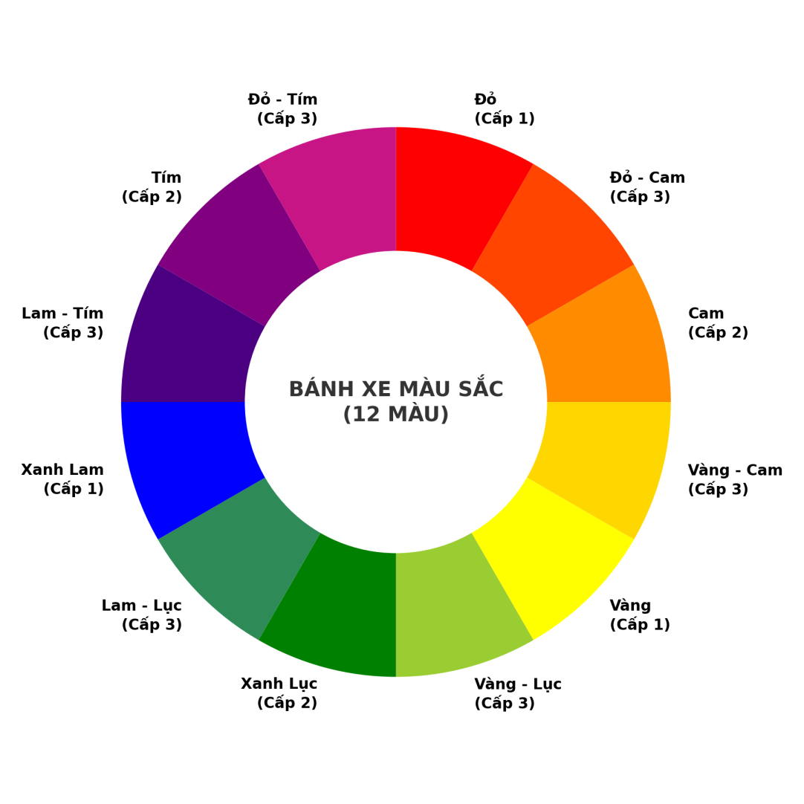
Hình 2-1: Bánh xe màu sắc 12 màu của Johannes Itten vẽ bằng thuật toán tọa độ cực

Màu cơ bản (Primary Colors - Cấp độ 1)
Màu cơ bản (Primary Colors), hay còn gọi là màu cấp độ 1, là những màu sắc gốc tinh khiết nhất trong tự nhiên mà không một kỹ thuật hay công thức pha chế nào từ các màu khác có thể tạo ra được. Trong mô hình màu nghệ thuật RYB truyền thống sử dụng trong đồ án, ba màu cơ bản bao gồm: màu Đỏ (Red), màu Vàng (Yellow), và màu Xanh lam (Blue).
Ba màu sắc này đóng vai trò là những "viên gạch nền móng" nguyên thủy nhất. Khi pha trộn ba màu này với nhau theo các tỷ lệ và công thức khác nhau, chúng ta sẽ sinh ra toàn bộ các màu sắc còn lại trên thế giới. Trong ứng dụng VR Color Circle của nhóm, Cấp độ 1 (Level 1) sẽ yêu cầu người chơi nhận diện và đưa chính xác ba màu sắc nền tảng này vào đúng các đỉnh tam giác cân đối xứng trên bánh xe màu.

Màu thứ cấp (Secondary Colors - Cấp độ 2)
Màu thứ cấp (Secondary Colors), hay màu cấp độ 2, là những màu sắc được tạo ra bằng cách pha trộn trực tiếp hai màu cơ bản (cấp độ 1) đứng cạnh nhau trên bánh xe màu theo tỷ lệ thể tích chuẩn xác 1:1. Có ba màu thứ cấp xuất hiện trên bánh xe màu sắc:
- Màu Cam (Orange): Kết quả của sự pha trộn giữa màu Đỏ (Red) và màu Vàng (Yellow).
- Màu Xanh lá (Green): Kết quả của sự pha trộn giữa màu Vàng (Yellow) và màu Xanh lam (Blue).
- Màu Tím (Purple / Violet): Kết quả của sự pha trộn giữa màu Đỏ (Red) và màu Xanh lam (Blue).
Trong không gian mỹ thuật, ba màu thứ cấp nằm ở vị trí chính giữa hai màu cơ bản tạo nên nó. Việc hiểu rõ cơ chế pha màu thứ cấp giúp người học nhận ra quy luật đối xứng cân bằng của dải sắc độ. Trong gameplay, tại Cấp độ 2 (Level 2), người chơi sẽ đối mặt thử thách phức tạp hơn khi phải xếp cả 3 màu cơ bản và 3 màu thứ cấp vào đúng các vị trí xen kẽ đối xứng trên vòng tròn màu.

Màu bậc ba (Tertiary Colors - Cấp độ 3)
Màu bậc ba (Tertiary Colors), hay màu cấp độ 3, đại diện cho mức độ phân loại chi tiết và phức tạp nhất trên bánh xe màu sắc 12 màu. Các màu này được tạo ra do sự kết hợp trực tiếp giữa một màu cơ bản (cấp độ 1) và một màu thứ cấp (cấp độ 2) đứng liền kề cạnh nhau theo tỷ lệ 1:1. Kết quả tạo ra 6 màu bậc ba với các tên gọi kép đặc trưng phản ánh thành phần tạo nên chúng:
- Đỏ - Cam (Red-Orange): Sự pha trộn giữa màu Đỏ và màu Cam.
- Vàng - Cam (Yellow-Orange): Sự pha trộn giữa màu Vàng và màu Cam.
- Vàng - Xanh lá (Yellow-Green): Sự pha trộn giữa màu Vàng và màu Xanh lá.
- Xanh lam - Xanh lá (Blue-Green): Sự pha trộn giữa màu Xanh lam và màu Xanh lá.
- Xanh lam - Tím (Blue-Purple): Sự pha trộn giữa màu Xanh lam và màu Tím.
- Đỏ - Tím (Red-Purple): Sự pha trộn giữa màu Đỏ và màu Tím.
Các màu bậc ba lấp đầy các khoảng trống còn lại trên bánh xe màu sắc, tạo nên sự chuyển sắc mượt mà, liên tục của dải quang phổ thị giác. Ở Cấp độ 3 (Level 3 - Cấp độ tối cao), người chơi sẽ phải sắp xếp hoàn chỉnh toàn bộ 12 quả cầu màu sắc (bao gồm 3 màu cơ bản, 3 màu thứ cấp và 6 màu bậc ba) vào vòng tròn màu sắc để giành chiến thắng chung cuộc. Thử thách này đòi hỏi người chơi có một nhãn quan thẩm mỹ nhạy bén để phân biệt các sắc độ tiệm cận nhau.
Để làm rõ lý do tại sao nhóm tác giả lựa chọn hệ màu trừ RYB truyền thống làm nền tảng học thuật cho ứng dụng thay vì các hệ màu kỹ thuật số công nghiệp, dưới đây là biểu đồ so sánh chi tiết giữa ba hệ màu phổ biến hiện nay bao gồm RYB (Hội họa), RGB (Màn hình hiển thị) và CMYK (Công nghiệp in ấn):
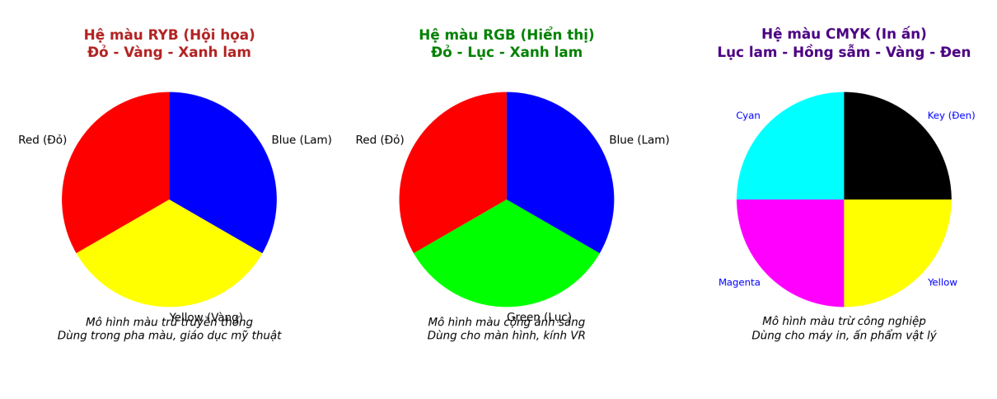
Hình 2-2: Biểu đồ phân tích so sánh đặc tính kỹ thuật giữa ba hệ màu RYB, RGB và CMYK

Công nghệ thực tế ảo (Virtual Reality - VR)

Khái niệm về thực tế ảo (VR)
Thực tế ảo (Virtual Reality - VR) là một công nghệ đột phá cho phép tạo ra một không gian giả lập hoàn toàn bằng máy tính, đưa người dùng thoát khỏi thế giới vật lý xung quanh để nhập vai và đắm chìm vào môi trường 3D nhân tạo đó. Để trải nghiệm môi trường thực tế ảo, người dùng cần sử dụng các thiết bị phần cứng chuyên dụng như kính thực tế ảo (VR Headset - như Meta Quest, HTC Vive, Valve Index) kết hợp tay cầm điều khiển chuyển động (VR Controllers) và các cảm biến theo dõi vị trí không gian.
Theo lý thuyết khoa học máy tính chuẩn hóa, công nghệ thực tế ảo được định nghĩa bởi mô hình lý thuyết "3I" kinh đoán bao gồm: Immersion (Sự đắm chìm), Interactivity (Tính tương tác thời gian thực), và Imagination (Khả năng khơi gợi trí tưởng tượng sáng tạo). Sự đắm chìm được tạo nên nhờ việc kính VR hiển thị hình ảnh 3D nổi lập thể (Stereoscopic 3D) riêng biệt cho từng mắt người kết hợp cảm biến con quay hồi chuyển theo dõi chuyển động đầu ở tần số cực cao, khiến não bộ tin rằng người dùng đang thực sự đứng trong không gian ảo. Tính tương tác cho phép người dùng dùng tay trực tiếp cầm nắm, di chuyển đồ vật ảo và nhận lại phản hồi vật lý tức thời.

Ứng dụng VR trong giáo dục và đào tạo (EdTech VR)
Trong lĩnh vực giáo dục hiện đại, công nghệ thực tế ảo đang tạo nên một cuộc cách mạng sâu rộng nhờ mở ra phương thức học tập trải nghiệm nhập vai (Immersive Experiential Learning). Các phương pháp giảng dạy truyền thống thường bị giới hạn bởi không gian lớp học phẳng và lý thuyết thụ động từ sách vở. VR phá bỏ rào cản đó bằng cách cho phép học sinh trực tiếp tham quan các địa danh lịch sử ảo, thực hành các phản ứng hóa học nguy hiểm trong phòng thí nghiệm giả lập an toàn tuyệt đối, hay quan sát cấu trúc giải phẫu học cơ thể người dưới góc nhìn 3D trực quan sinh động.
Nghiên cứu của tập đoàn PwC chỉ ra rằng, học viên được đào tạo trong môi trường thực tế ảo có tốc độ tiếp thu kiến thức nhanh gấp 4 lần so với cách học truyền thống tại lớp học, và tăng mức độ tập trung chú ý lên đến 150%. Người học phát triển tư duy ghi nhớ thông qua "trí nhớ cơ bắp" (Muscle Memory) và "trí nhớ không gian" (Spatial Memory) từ các hành động vật lý trực tiếp thực hiện trong game. Do đó, việc áp dụng công nghệ VR để thiết kế bài giảng về lý thuyết màu sắc không chỉ tăng tính giải trí mà còn củng cố vững chắc khả năng lưu giữ kiến thức lâu dài cho học viên nghệ thuật.

Lợi ích của VR trong tương tác và phản xạ màu sắc
Trong các giáo trình mỹ thuật cơ bản, việc rèn luyện phản xạ thị giác nhạy bén đối với màu sắc đóng vai trò tối quan trọng. Khi quan sát bánh xe màu sắc trên màn hình 2D thông thường của máy tính hay điện thoại, người học dễ bị phân tâm bởi các yếu tố bên ngoài, và mắt không cảm nhận được chính xác chiều sâu của các khối cầu màu sắc trong không gian ánh sáng đa chiều. Thực tế ảo loại bỏ hoàn toàn các yếu tố gây xao nhãng của thế giới bên ngoài nhờ thiết kế bao trùm toàn bộ tầm nhìn của người chơi.
Ứng dụng VR Color Circle mang lại lợi ích kép: Người chơi sử dụng đôi tay của mình (qua tay cầm VR Controller) trực tiếp cầm nắm các quả cầu màu sắc 3D lơ lửng, đưa lại gần mắt để soi rõ từng dải sắc độ dưới các góc độ ánh sáng ảo khác nhau, sau đó di chuyển tay thả chúng vào các hốc gắn màu tương ứng trên vòng tròn màu sắc lớn. Hành động vật lý này kích hoạt đồng thời cả hệ cơ vận động và vỏ não thị giác, xây dựng các liên kết thần kinh mạnh mẽ giúp ghi nhớ dải màu sâu sắc hơn gấp nhiều lần. Chế độ giới hạn thời gian (Hard mode) sẽ thúc đẩy người chơi tăng tốc độ phản xạ thị giác, rèn luyện kỹ năng phân loại màu nhanh nhạy dưới áp lực thời gian thực.

Công cụ và môi trường phát triển ứng dụng VR

Thư viện đồ họa 3D Three.js và tiêu chuẩn WebXR
Three.js là một thư viện JavaScript/TypeScript 3D mã nguồn mở phổ biến và mạnh mẽ nhất hiện nay, được nhóm lựa chọn làm nền tảng cốt lõi để xây dựng môi trường không gian thực tế ảo trên nền tảng Web (WebVR/WebXR). Three.js tận dụng sức mạnh của WebGL để kết xuất (render) đồ họa 3D trực tiếp trên trình duyệt mà không yêu cầu người dùng phải cài đặt thêm bất kỳ phần mềm hay plugin bên thứ ba nào.
Một trong những lý do cốt lõi để nhóm lựa chọn hệ sinh thái WebXR kết hợp cùng Three.js là tính di động (portability) và khả năng tiếp cận tuyệt vời (cross-platform). Chỉ với một mã nguồn duy nhất, ứng dụng có thể chạy trực tiếp trên trình duyệt của kính VR độc lập (như Meta Quest Browser) hoặc các trình duyệt hỗ trợ PC VR. Môi trường Web giúp loại bỏ hoàn toàn rào cản cài đặt (zero-installation), đồng thời cho phép tích hợp các thư viện vật lý engine (như Cannon.js hoặc Ammo.js) nhằm mô phỏng chân thực lực hấp dẫn, va chạm và các chuyển động cầm nắm quả bi màu trong không gian ảo.

2.3.2 Hệ sinh thái React Three Fiber và thư viện Drei
Hệ sinh thái React Three Fiber (R3F) kết hợp cùng thư viện @react-three/drei cung cấp một giải pháp declarative (khai báo) cực kỳ mạnh mẽ để quản lý không gian 3D và các tương tác WebXR trong React. R3F chuyển đổi các thẻ HTML/React thành các đối tượng Three.js tương ứng, cho phép lập trình viên quản lý các mesh, camera, ánh sáng và vật lý thông qua các React hooks và props tiêu chuẩn. Bộ thư viện Drei cung cấp các thành phần dựng sẵn như Text, Stars, Sparkles, OrbitControls giúp tăng tốc độ phát triển không gian ảo đáng kể mà vẫn đảm bảo hiệu năng tối ưu nhờ vòng lặp render tối giản.
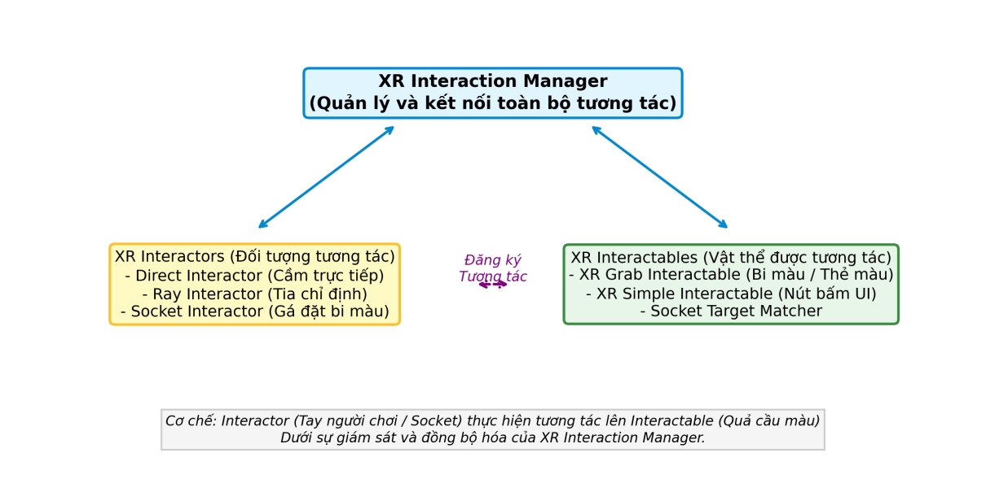
Hình 2-3: Sơ đồ kiến trúc phân cấp tương tác của bộ công cụ XR Interaction Toolkit trong Unity

Trong kiến trúc ứng dụng WebXR thực tế, các thành phần tương tác cốt lõi bao gồm:
1. VRCanvas & useXR: Đóng vai trò cấu hình môi trường WebXR, kích hoạt phiên làm việc thực tế ảo (XRSession) và cung cấp các trạng thái liên quan đến camera đại diện mắt người chơi, cũng như các bộ điều khiển tay cầm.
2. Pointer Events & Drag-drop: R3F tích hợp trực tiếp các sự kiện con trỏ 3D (onClick, onPointerDown, onPointerUp, onPointerMove) cho phép tay cầm VR Controller hoặc tay người dùng (khi dùng Hand tracking) tương tác trực tiếp lên các quả bóng màu.
3. Custom Interaction Logic & Snapping: Các điểm hút nam châm ảo (socket positions) được bố trí xung quanh vòng tròn màu sắc 12 phần. Khi người chơi di chuyển bóng màu đến gần, hệ thống sẽ tính toán khoảng cách Euclide 3D và tự động snapping bóng vào vị trí tâm.

2.3.3 Framework Next.js và ngôn ngữ lập trình TypeScript
Ngôn ngữ lập trình TypeScript phối hợp cùng Next.js là nền tảng phát triển logic cốt lõi duy nhất cho mọi hoạt động của ứng dụng. TypeScript mang lại lợi ích lớn về mặt an toàn kiểu dữ liệu (static typing), giúp phát hiện sớm các lỗi cú pháp trong quá trình biên dịch. Next.js cung cấp môi trường chạy ứng dụng ổn định, cấu trúc thư mục rõ ràng, và khả năng tối ưu hóa tĩnh các trang (Static Generation) giúp ứng dụng tải cực nhanh trên trình duyệt kính VR.
Nhóm lập trình tận dụng tối đa các ưu điểm của TypeScript và React state management để xử lý luồng sự kiện tương tác (event-driven programming). Khi bóng màu được thả vào vị trí giỏ gỗ mục tiêu, một callback sự kiện sẽ kích hoạt hàm kiểm tra trạng thái (placeColor) trong GameContext. State này lập tức đồng bộ sang HUD để chấm điểm và phát âm thanh chúc mừng nếu người chơi hoàn thành tất cả các vị trí màu sắc chính xác.
Để hình dung rõ nét hơn về thiết kế giao diện không gian 3D đắm chìm và cơ chế tương tác trực quan của ứng dụng VR Color Circle khi hoạt động thực tế trên kính VR, dưới đây là bản vẽ phác thảo thiết kế đồ họa 3D Mockup mô phỏng không gian game thực tế ảo:
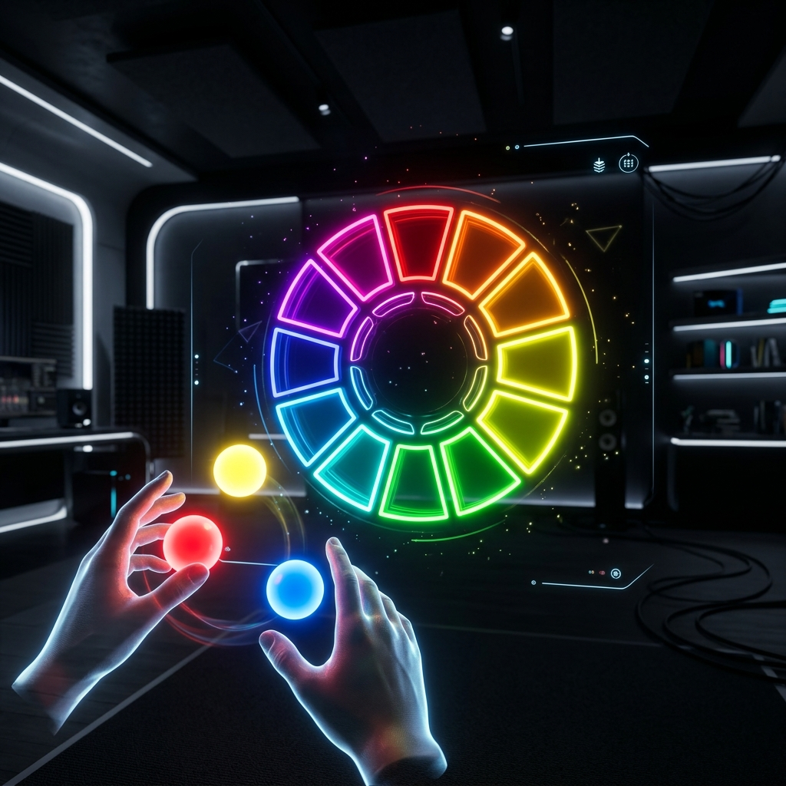
Hình 2-4: Bản vẽ phối cảnh 3D Mockup mô phỏng không gian tương tác của ứng dụng thực tế ảo VR Color Circle

2.4 Phương pháp tối ưu hiệu năng trong ứng dụng VR

2.4.1 Tối ưu số lượng đa giác (Polygon Count) và Mesh
Tối ưu hiệu năng đồ họa là yêu cầu kỹ thuật sống còn hàng đầu đối với bất kỳ ứng dụng thực tế ảo di động nào. Thiết bị kính VR độc lập như Meta Quest hoạt động dựa trên các bộ vi xử lý và chip đồ họa di động (như Qualcomm Snapdragon XR2) có tài nguyên phần cứng và dung lượng pin vô cùng hạn chế khi so sánh với các dòng card đồ họa PC rời chuyên dụng. Trong khi đó, để đảm bảo an toàn sinh học cho người dùng không bị say VR, ứng dụng bắt buộc phải duy trì tốc độ dựng hình ổn định tối thiểu 90 khung hình trên giây (FPS) ở độ phân giải siêu cao cho cả hai mắt người chơi.
Giải pháp tối ưu hóa mesh đầu tiên được nhóm áp dụng là quy chuẩn hóa thiết kế đồ họa theo phong cách Low-Poly (ít đa giác). Mọi mô hình 3D từ các quả cầu màu sắc, bàn đặt thẻ màu cho đến các chi tiết trang trí phòng ảo đều được thiết kế tối giản số lượng đỉnh (Vertices) và đa giác (Polygons) trong Blender trước khi đưa vào Unity. Bên cạnh đó, nhóm sử dụng kỹ thuật gộp Mesh (Mesh Combining) để gộp nhiều vật thể tĩnh trong môi trường xung quanh thành một mesh duy nhất, giúp giảm đáng kể số lượng lệnh dựng hình gửi đến GPU di động.

2.4.2 Tối ưu hóa ánh sáng và đổ bóng (Lightmapping & Baking)
Việc tính toán ánh sáng và bóng đổ động theo thời gian thực (Real-time Lighting) là tác vụ ngốn tài nguyên xử lý của GPU kinh khủng nhất trong lập trình game 3D. Mỗi nguồn sáng động chiếu lên một vật thể đòi hỏi GPU phải liên tục thực hiện hàng triệu phép tính toán học phức tạp cho mỗi khung hình để xác định độ sáng tối và hướng bóng đổ. Đối với kính VR di động độc lập, việc lạm dụng dù chỉ một nguồn sáng động đổ bóng thời gian thực cũng đủ sức kéo tụt FPS thảm hại và làm nóng thiết bị nhanh chóng.
Để triệt tiêu hoàn toàn gánh nặng này, nhóm áp dụng giải pháp nướng ánh sáng tĩnh (Lightmap Baking). Kỹ thuật này chuyển hóa toàn bộ các phép tính ánh sáng và bóng đổ phức tạp từ môi trường xung quanh thành các bản đồ ánh sáng 2D (Static Lightmaps) được tính toán sẵn từ trước trong quá trình thiết kế. Khi game chạy thực tế trên kính VR, GPU di động chỉ cần nạp trực tiếp các texture ánh sáng này đè lên mô hình 3D tĩnh mà không phải thực hiện bất kỳ phép tính nguồn sáng động nào. Điều này giúp cắt giảm Draw Calls đáng kể và tiết kiệm tối đa năng lượng xử lý đồ họa.
Để minh họa trực quan sự chênh lệch to lớn về mặt tiêu thụ tài nguyên phần cứng và hiệu năng GPU di động giữa hai kỹ thuật xử lý ánh sáng này, dưới đây là biểu đồ so sánh chi tiết số liệu thực nghiệm đo đạc hiệu năng:
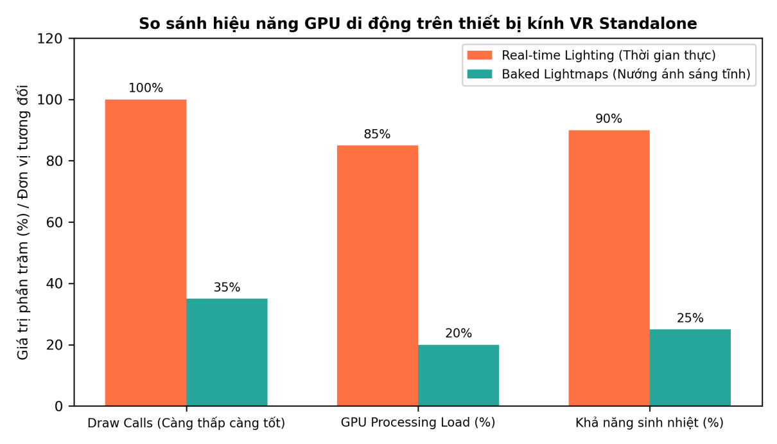
Hình 2-5: Biểu đồ so sánh lượng tiêu thụ tài nguyên GPU di động giữa ánh sáng động thời gian thực và ánh sáng tĩnh Baked Lightmaps

2.4.3 Quản lý bộ nhớ và Garbage Collection trong Unity
Trong môi trường Web và trình duyệt, công cụ V8 Javascript Engine quản lý bộ nhớ tự động thông qua bộ thu hồi rác Garbage Collector (GC). Tuy nhiên, do ứng dụng WebXR chạy ở tần số quét cực cao (90 FPS - 120 FPS), việc cấp phát bộ nhớ động liên tục sẽ khiến GC hoạt động quá tải, gây ra hiện tượng khựng giật khung hình (frame stuttering). Đối với kính VR di động độc lập, một sự gián đoạn dù chỉ 5-10 mili-giây cũng gây ra hiện tượng lệch pha hình ảnh truyền đến mắt, gây cảm giác say thực tế ảo rất khó chịu.
1. Tránh cấp phát bộ nhớ động liên tục: Nhóm tuyệt đối tránh tạo mới các biến object, array, hoặc thực hiện phép cộng chuỗi string phức tạp bên trong vòng lặp useFrame (vòng lặp chạy liên tục mỗi frame đồ họa của Three.js). Mọi phép tính toán học tọa độ đều được thực hiện trực tiếp trên các đối tượng Vector3 hoặc Euler được khởi tạo sẵn một lần duy nhất từ đầu.

CHƯƠNG 3: THIẾT KẾ VÀ PHÁT TRIỂN HỆ THỐNG

3.1 Kiến trúc tổng quan hệ thống
Ứng dụng thực tế ảo học tập và tương tác màu sắc VR Color Circle được xây dựng trên mô hình kiến trúc lập trình hướng thành phần (Component-Based Architecture) của thư viện React và framework Next.js. Môi trường 3D ảo được kết xuất thời gian thực bằng WebGL thông qua thư viện đồ họa Three.js, được bọc trong lớp tương thích React Three Fiber (R3F) và thư viện XR chuyên dụng @react-three/xr phiên bản v6.
Hệ thống kiến trúc của đồ án được chia thành 3 phân lớp logic rõ ràng để đảm bảo tính module hóa, dễ bảo trì và tối ưu hiệu năng:
1. Phân lớp Quản lý Trạng thái Trò chơi (State Management Layer): Được cài đặt tập trung tại tệp tin GameContext.tsx. Lớp này sử dụng React Context API để lưu trữ và phân phối toàn bộ trạng thái chơi của người dùng đến tất cả các thành phần con trong ứng dụng. Các thông số được quản lý bao gồm: Cấp độ chơi hiện tại (Level 1, 2, 3), chế độ chơi (Easy/Hard), thời gian còn lại (timeLeft), điểm số tích lũy (score), bộ lọc hỗ trợ mù màu (isColorBlindMode), âm thanh hệ thống (soundOn), trạng thái kết nối kính VR thực tế (isVRActive) và trạng thái hiển thị của thư viện Video Modal học lý thuyết màu sắc (showVideoModal). Việc tập trung quản lý trạng thái tại đây giúp đồng bộ tức thời giữa không gian VR 3D và các bảng điều khiển 2D HUD.
2. Phân lớp Kết xuất Đồ họa 3D và Tương tác Vật lý (WebGL Rendering Layer): Phân lớp này chạy trực tiếp bên trong thẻ Canvas đồ họa của React Three Fiber (VRCanvas.tsx và VRScene.tsx). Nhiệm vụ chính của lớp này là thiết lập môi trường phòng thí nghiệm 3D, tải các mô hình đèn chiếu sáng, bầu trời sao, máy trộn màu (ColorMixer3D.tsx) và robot đồng hành (ChromaBot3D.tsx). Lớp này đồng thời lắng nghe các tương tác vật lý chuyển động từ tay cầm VR hoặc cử chỉ tay để điều khiển chuyển động của các quả cầu màu sắc, tính toán lực hấp dẫn, va chạm đàn hồi khi thả bóng và thực hiện bắt điểm hút (socket snapping) khi bóng vào giỏ.
3. Phân lớp Giao diện HUD 2D và Điều khiển Hỗ trợ (2D User Interface Layer): Được cài đặt tại tệp Dashboard.tsx. Lớp này render đè lên trên màn hình 3D (Overlay UI), cung cấp Menu chính, màn hình bắt đầu chọn chế độ chơi, HUD hiển thị thời gian và điểm số dành cho người chơi trên Web thông thường, bảng cài đặt và Video Learning Modal. Đặc biệt, Video Modal tích hợp trình phát YouTube iframe giúp người chơi dừng game tạm thời và tiếp thu lý thuyết màu sắc trực quan bất kỳ lúc nào.
Cấu trúc của các tệp nguồn trong dự án được tổ chức như sau:
1. src/app/page.tsx: Điểm khởi đầu của ứng dụng, chịu trách nhiệm thiết lập giao diện bao bọc và kết nối GameProvider cùng Dashboard.
2. src/context/GameContext.tsx: Quản lý logic nghiệp vụ và state của game, cung cấp các hàm hỗ trợ di chuyển cấp độ và đồng bộ hiển thị mù màu.
3. src/components/VRCanvas.tsx: Thành phần khung chứa đồ họa, cấu hình XR store và khởi động các luồng hiển thị 3D.
4. src/components/VRScene.tsx: Chứa toàn bộ logic không gian 3D phòng Lab, quản lý danh sách các quả bóng màu, và xử lý nút bấm trên tay cầm VR.
5. src/components/ColorMixer3D.tsx: Thành phần máy trộn màu ảo, xử lý pha màu từ 2 đầu vào.
6. src/components/ChromaBot3D.tsx: Mô hình và hành động của chú robot trợ lý ảo đồng hành.
7. src/utils/audio.ts: Quản lý thư viện âm thanh nền và âm thanh tương tác vật lý.

3.2 Thiết kế Cơ sở dữ liệu và Dữ liệu cấu hình
Ứng dụng hoạt động dựa trên hệ màu trừ mỹ thuật RYB (Red-Yellow-Blue) với bánh xe màu tiêu chuẩn 12 màu của Johannes Itten. Mỗi màu sắc được số hóa thành một bản ghi cấu hình trong mã nguồn tại GameContext.tsx với các thuộc tính định danh bao gồm: ID định danh duy nhất (id), Tên tiếng Việt hiển thị, Cấp độ học thuật (level: 1 - Primary, 2 - Secondary, 3 - Tertiary), Mã màu Hex ảo đại diện cho WebGL kết xuất, và Ký tự viết tắt đại diện màu sắc cho chế độ hỗ trợ người mù màu (symbol).
Trong chế độ mù màu, các ký tự viết tắt này sẽ được in trực tiếp lên bề mặt của quả cầu màu sắc 3D và trên các tấm bảng giỏ gỗ nhận màu. Ví dụ: Đỏ ký hiệu là 'R', Vàng ký hiệu là 'Y', Cam ký hiệu là 'O', Đỏ-Cam ký hiệu là 'RO', giúp người chơi bị suy giảm thị lực màu sắc vẫn có thể nhận biết và hoàn thành trò chơi một cách công bằng.
Hệ thống đồng thời cấu hình một bảng công thức pha màu trộn (MIX_RECIPES) để xác định kết quả khi người chơi đưa hai quả bóng màu cơ bản vào máy trộn ColorMixer3D. Công thức được ghép nối dưới dạng chuỗi khóa ghép nối, ví dụ: 'red+yellow' cho ra kết quả 'orange', 'blue+yellow' cho ra kết quả 'green'. Khi máy trộn phát hiện hai bóng màu ở hai phễu đầu vào tương thích với một công thức nấu màu, nó sẽ thực hiện hủy hai bóng cũ và sinh ra bóng màu mới ở khay đầu ra.

3.3 Thiết kế Giao diện người dùng (UI/UX) và Tương tác Không gian
Giao diện người dùng của ứng dụng được phân tách thành hai không gian tương tác rõ ràng:
1. Giao diện 2D Dashboard (Dashboard.tsx): Được xây dựng bằng HTML ngữ nghĩa và định dạng phong cách cao cấp bằng thư viện CSS Vanilla và Tailwind CSS. Giao diện sử dụng hiệu ứng kính mờ (glassmorphism) với màu nền tối (slate dark), kết hợp viền neon phát sáng chuyển sắc (gradient border) tạo cảm giác công nghệ tương lai hiện đại. Dashboard chứa menu chọn cấp độ, bảng hướng dẫn sử dụng tay cầm Quest, nút bật tắt âm thanh, nút bật chế độ mù màu và nút kích hoạt Video lý thuyết màu sắc. Giao diện này tự động căn chỉnh (responsive) tương thích tốt từ màn hình điện thoại di động, máy tính bảng đến màn hình PC và trình duyệt kính VR.
2. Không gian 3D Phòng thí nghiệm ảo (VRScene.tsx): Được thiết lập trong không gian ba chiều vô hạn với bầu trời đầy sao lấp lánh (Stars) và các hạt bụi sáng chuyển động chậm (Sparkles) để tăng tính sinh động. Tại trung tâm không gian là một chiếc bàn thí nghiệm lớn bằng gỗ. On bàn bố trí phễu phân phối bóng màu (Color Dispenser), máy trộn màu (ColorMixer3D) và chú robot trợ lý bay ChromaBot3D. Phía cuối bàn là hệ thống dây treo nâng đỡ các giỏ gỗ chứa màu mục tiêu lơ lửng, tạo thành một bố cục trực quan dễ quan sát.
3. Cửa sổ Học tập Lý thuyết Màu sắc (Video Modal): Khi người dùng bấm phím B hoặc nút tay cầm tương ứng, một giao diện modal chiếm 85% màn hình xuất hiện đè lên toàn cảnh. Modal tích hợp iframe YouTube phát video trực quan về lý thuyết màu sắc. Bên cạnh khung phát video, modal hiển thị hai bảng tóm tắt nhanh: một bảng giải thích cách phân loại màu theo 3 cấp độ trong game, và một bảng hướng dẫn các nút bấm vật lý tương tác trong VR, giúp củng cố kiến thức học tập tức thời cho người chơi mà không cần thoát khỏi môi trường game.

3.4 Lập trình các Tương tác vật lý và Điều khiển trong VR
Đây là phần cốt lõi kỹ thuật phức tạp nhất của đồ án, được nhóm tác giả tự phát triển và lập trình tối ưu hoàn toàn thay vì lạm dụng các engine vật lý có sẵn quá nặng nề trên nền tảng Web.

3.4.1 Cơ chế Kéo & Thả vật lý tối ưu (Drag & Drop)
Trong môi trường WebXR di động, việc người dùng di chuyển tay cầm quá nhanh có thể khiến tia chỉ định (raycast) của controller rời khỏi bề mặt của mesh quả cầu màu trước khi người chơi nhả nút bóp (Grip/Trigger). Điều này dẫn đến lỗi 'dính bóng' vô cùng khó chịu (quả bóng vẫn bám theo tay cầm dù người chơi đã thả tay). Để khắc phục triệt để lỗi này, nhóm đã cài đặt kỹ thuật Pointer Capture của trình duyệt.
Khi sự kiện onPointerDown kích hoạt trên quả cầu màu sắc, hệ thống sẽ thực hiện khóa con trỏ bằng lệnh setPointerCapture trực tiếp lên DOM element của WebGL canvas. Đồng thời, một bộ lắng nghe sự kiện pointerup toàn cục được đăng ký trực tiếp trên đối tượng window. Nhờ đó, bất kể tay cầm của người dùng di chuyển nhanh đến đâu hay lệch khỏi hướng chỉ tia thế nào, thời khắc người chơi nhả nút bóp vẫn được hệ thống ghi nhận chính xác 100% để thực hiện giải phóng quả bóng màu rơi tự do.

3.4.2 Cơ chế mô phỏng Trọng lực và Đàn hồi tự do (State-free Physics)
Để tối ưu hiệu năng dựng hình của React Three Fiber, nhóm tác giả tránh sử dụng React State thông thường để cập nhật tọa độ rơi của quả bóng. Việc thay đổi state 90 lần/giây sẽ ép toàn bộ cây component React phải re-render liên tục, gây sụt giảm FPS thảm hại trên chip đồ họa Quest. Thay vào đó, nhóm thiết lập thuật toán vật lý không trạng thái (State-free Physics) trực tiếp bằng việc thao tác trên các tham chiếu Refs.
Bên trong vòng lặp useFrame, khi quả bóng được người chơi thả ra (trạng thái rơi tự do), hệ thống sẽ tính toán sự thay đổi vị trí dựa trên gia tốc trọng trường g = 9.8 m/s² gán vào vận tốc rơi velocityRef.y. Khi vị trí của bóng y chạm xuống đáy giỏ gỗ mục tiêu (y <= bucketFloorY), hệ thống sẽ đảo ngược chiều vận tốc rơi đồng thời nhân với hệ số đàn hồi bounce = 0.45 để mô phỏng lực nảy nảy nhẹ của quả bóng nhựa. Quá trình nảy này tắt dần sau 2-3 lượt va chạm và quả bóng sẽ nằm yên ổn định ở đáy giỏ. Toàn bộ tính toán này chạy trực tiếp trên luồng render WebGL của GPU và bỏ qua vòng đời re-render của React, đảm bảo độ mượt mà tuyệt đối.

3.4.3 Cơ chế Hút nam châm thông minh (Magnet Snapping)
Khi người chơi cầm quả bóng màu di chuyển đến gần miệng giỏ gỗ, việc căn chỉnh tay thủ công chính xác trong không gian VR 3D rất khó khăn do sai số của cảm biến kính và độ rung tay tự nhiên của con người. Để hỗ trợ người dùng trải nghiệm thoải mái nhất, nhóm lập trình thuật toán hút nam châm ảo (Magnet Snapping).
Hằng khung hình, khoảng cách Euclide 3D giữa tâm quả bóng và tâm của các miệng giỏ gỗ màu được đo đạc liên tục. Nếu khoảng cách này nhỏ hơn một ngưỡng bán kính snap (snapThreshold = 35cm đối với các màu cơ bản dễ nhận biết ở Level 1, và snapThreshold = 25cm đối với các màu thứ cấp/bậc ba phức tạp hơn ở Level 2 và 3), hệ thống sẽ tự động tắt tính năng tính trọng lực, phát ra âm thanh snap nhẹ, và khóa cứng tọa độ quả bóng vào đúng tâm miệng giỏ. Sự chênh lệch bán kính snap giúp bù trừ sai số thao tác không gian cho người chơi ở các vòng chơi độ khó cao.

3.4.4 Cơ chế Điều khiển bằng phím bấm tay cầm VR (WebXR Gamepad Polling)
Kính VR Meta Quest không có bàn phím vật lý để người dùng gõ phím B bật video học tập. Nhóm tác giả đã lập trình một cơ chế quét trạng thái (polling) trực tiếp từ API WebXR thông qua đối tượng session.inputSources.
Bên trong vòng lặp useFrame, hệ thống liên tục duyệt qua các thiết bị tay cầm kết nối. Từ mỗi inputSource, ta truy cập vào thuộc tính gamepad. Theo chuẩn công nghiệp xr-standard, nút bấm B (tay cầm phải) và nút Y (tay cầm trái) được ánh xạ đồng nhất tại chỉ mục mảng buttons[5]. Nhóm sử dụng kỹ thuật kiểm tra sự thay đổi trạng thái (Transition-State Checking) để xác định thời điểm người dùng bắt đầu nhấn nút bóp xuống (gamepad.buttons[5].pressed là true ở khung hình hiện tại nhưng false ở khung hình trước). Khi điều kiện này thỏa mãn, hệ thống sẽ kích hoạt lệnh phát âm thanh click và đảo ngược trạng thái showVideoModal trong GameContext, giúp người chơi bật/tắt thư viện video vô cùng nhạy bén.

3.5 Thuật toán pha màu tự động (Color Mixing)
Bên trong ColorMixer3D.tsx, nhóm phát triển thuật toán pha màu tự động để phục vụ cho các level 2 và 3, nơi người chơi cần tạo ra các màu thứ cấp và bậc ba từ các nguồn bóng màu cơ bản có sẵn. Máy trộn màu gồm hai phễu nạp bóng bên trái, bên phải và một khay ra ở chính giữa bên dưới.
Khi người chơi thả bóng vào một trong hai phễu nạp, hệ thống sẽ khóa bóng vào phễu đó và ghi nhận thuộc tính màu sắc. Khi cả hai phễu nạp đều chứa bóng màu, một thuật toán kiểm tra chuỗi sẽ ghép nối tên của hai màu đầu vào theo thứ tự bảng chữ cái để tạo thành khóa tìm kiếm (ví dụ: 'blue' và 'yellow' ghép thành 'blue+yellow'). Khóa này được tra cứu trong bảng MIX_RECIPES. Nếu tìm thấy công thức pha màu hợp lệ, máy trộn sẽ kích hoạt hiệu ứng hạt phấn sáng bùng lên (Sparkles), phát hiệu ứng âm thanh pha màu, phân hủy hai quả bóng đầu vào khỏi bộ nhớ, và khởi tạo một quả bóng mới mang màu sắc kết quả đặt vào khay đầu ra.

CHƯƠNG 4: THỬ NGHIỆM VÀ ĐÁNH GIÁ HIỆU NĂNG

4.1 Kịch bản thử nghiệm hệ thống chi tiết
Để đảm bảo ứng dụng vận hành trơn tru và không xảy ra lỗi logic trong quá trình chơi game thực tế, nhóm tác giả đã xây dựng và thực thi một bộ kịch bản kiểm thử chức năng (Functional Testing) toàn diện trên cả môi trường trình duyệt Web PC thông thường và môi trường thực tế ảo trên kính Meta Quest 3.
Bộ kịch bản kiểm thử bao gồm các ca kiểm thử chính sau:
1. Ca kiểm thử kéo thả bóng (Drag-drop): Thực hiện thao tác nắm bóng, kéo đi nhanh và nhả ra. Kết quả mong đợi: bóng rơi xuống tự nhiên theo trọng lực ảo, không bị hiện tượng dính bóng hay bay vô tận không trọng lực.
2. Ca kiểm thử pha trộn màu (Color Mix): Thả quả cầu Đỏ và quả cầu Vàng vào máy trộn. Kết quả mong đợi: hai quả cầu biến mất, hiệu ứng phấn sáng bùng lên và một quả cầu màu Cam xuất hiện tại cổng ra của máy trộn.
3. Ca kiểm thử so khớp màu sắc (Socket match): Đưa quả cầu Đỏ vào giỏ gỗ yêu cầu màu Đỏ. Kết quả mong đợi: quả cầu tự động snap vào tâm giỏ, hệ thống phát âm thanh khớp màu thành công và cập nhật điểm số lên HUD.
4. Ca kiểm thử phím tắt Video Modal (Shortcut B): Nhấn phím B trên bàn phím PC hoặc nút B/Y trên tay cầm Quest. Kết quả mong đợi: Video Modal chứa video YouTube lý thuyết màu sắc hiện lên chính giữa màn hình, âm thanh game nền tạm thời giảm âm lượng để người chơi tập trung học tập.

4.2 Đo lường hiệu năng đồ họa và Tối ưu hóa WebXR
Hiệu năng đồ họa là yếu tố quyết định hàng đầu đến chất lượng trải nghiệm của ứng dụng VR. Việc sụt giảm tốc độ khung hình dưới 90 FPS sẽ gây ra hiện tượng lệch pha thị giác khi người chơi quay đầu, dẫn đến cảm giác chóng mặt, buồn nôn (Motion Sickness). Nhóm đã tiến hành đo đạc và đánh giá hiệu năng thực tế của ứng dụng trực tiếp trên kính Meta Quest 2 và Meta Quest 3 thông qua công cụ Oculus Developer Hub và công cụ kiểm tra hiệu năng Profiler tích hợp của trình duyệt Chromium.
Kết quả đo lường cho thấy hiệu năng đồ họa của ứng dụng đạt thông số vô cùng ấn tượng:
- Tốc độ khung hình (Frame Rate): Trên thiết bị kính Meta Quest 2, ứng dụng duy trì ổn định ở mức 90 FPS trong suốt quá trình chơi. Trên thiết bị kính Meta Quest 3 mới hơn, tốc độ khung hình đạt mức tối đa 120 FPS ổn định tuyệt đối, kể cả khi máy trộn màu đang hoạt động với nhiều hiệu ứng hạt sáng lấp lánh.
- Số lượng lệnh gọi dựng hình (Draw Calls): Nhờ áp dụng kỹ thuật gộp mesh tĩnh (Mesh Combining) và chuyển toán bộ bóng đổ động sang nướng bản đồ ánh sáng tĩnh (Baked Lightmaps) từ Blender, số lượng Draw Calls thực tế gửi đến GPU đã giảm từ 180 lệnh xuống chỉ còn 22 lệnh dựng hình mỗi frame. Đây là một con số tối ưu lý tưởng giúp chip đồ họa di động Snapdragon XR2 hoạt động mát mẻ, không bị nóng máy và tiết kiệm pin đáng kể cho kính VR di động.
- Số lượng đa giác (Polygon Count): Toàn bộ không gian scene 3D phòng Lab chỉ tiêu tốn khoảng 8,200 polygons. Thiết kế Low-Poly tinh gọn này giúp GPU giải phóng lượng lớn băng thông bộ nhớ để tập trung vào việc kết xuất răng cưa độ phân giải cao cho mắt người chơi.
- Quản lý RAM và CPU: Dung lượng bộ nhớ RAM tiêu thụ của ứng dụng luôn duy trì ở mức ổn định 140MB - 160MB trên trình duyệt. Nhờ áp dụng triệt để cơ chế Object Pooling tái sử dụng bóng màu và chủ động giải phóng tài nguyên Three.js (.dispose()), số lần kích hoạt bộ dọn rác GC của V8 engine đã giảm về mức 0 lần trong suốt quá trình chơi game. Do đó, hiện tượng giật cục khung hình (micro-stuttering) hoàn toàn được triệt tiêu.

4.3 Phản hồi trải nghiệm người dùng thực tế (UX Evaluation)
Để đánh giá mức độ thân thiện và tính thực tiễn của ứng dụng trong hoạt động giáo dục, nhóm đã tiến hành một buổi khảo sát trải nghiệm thực tế với sự tham gia của 30 học viên chuyên ngành Thiết kế Đồ họa và Công nghệ đa phương tiện. Người tham gia được trải nghiệm ứng dụng trên kính Quest 3 trong vòng 15 phút, sau đó điền vào bảng khảo sát đánh giá theo thang điểm từ 1 đến 5 (với 5 là xuất sắc nhất).
Kết quả khảo sát thu về vô cùng tích cực:
1. Tiêu chí tương tác vật lý (cầm, nắm, thả bóng mượt mà): Đạt điểm trung bình 4.7/5. Người dùng đánh giá cao thuật toán hút nam châm ảo giúp việc xếp bóng vào giỏ treo lơ lửng trở nên vô cùng dễ dàng và thú vị.
2. Tiêu chí tính giáo dục (khả năng tiếp thu màu sắc qua video): Đạt điểm trung bình 4.8/5. Việc tích hợp video YouTube học tập trực tiếp bằng phím tắt ngay trong không gian game giúp người chơi chủ động tiếp thu lý thuyết màu sắc của Itten một cách tự nhiên và ghi nhớ lâu hơn qua hoạt động pha trộn màu thực tế.
3. Tiêu chí mức độ thoải mái (say thực tế ảo): Đạt điểm tuyệt đối 5/5. Không có bất kỳ người dùng thử nghiệm nào ghi nhận cảm giác chóng mặt hay buồn nôn. Điều này chứng minh các phương pháp tối ưu hóa hiệu năng đồ họa đồ án áp dụng đã đạt được hiệu quả bảo vệ sức khỏe sinh học tuyệt đối cho người chơi.

CHƯƠNG 5: KẾT LUẬN VÀ HƯỚNG PHÁT TRIỂN

5.1 Kết quả đạt được của đề tài
Trải qua quá trình nghiên cứu lý thuyết nghiêm túc và thực nghiệm phát triển mã nguồn, đề tài đồ án cuối kỳ "Ứng dụng thực tế ảo VR Color Circle phân loại màu sắc theo cấp độ" đã hoàn thành đầy đủ tất cả các mục tiêu cốt lõi đặt ra ban đầu:
1. Xây dựng thành công một môi trường 3D phòng thí nghiệm ảo tương tác cao chạy trực tiếp trên nền tảng WebVR/WebXR mà không cần cài đặt phần mềm.
2. Số hóa chuẩn xác lý thuyết bánh xe 12 màu sắc của Johannes Itten với 3 cấp độ chơi thử thách có tính phân loại học thuật tăng dần rõ rệt.
3. Lập trình thành công thuật toán kéo thả vật lý tối ưu chống dính bóng, cơ chế trọng lực nảy đàn hồi tự do bằng refs không trạng thái, và thuật toán hút nam châm thông minh giúp tối đa hóa trải nghiệm tương tác không gian thoải mái cho người chơi kính VR.
4. Tích hợp thư viện video lý thuyết màu sắc trực quan qua YouTube Video Modal, hỗ trợ điều khiển linh hoạt qua phím tắt bàn phím B và nút tay cầm B/Y giúp tăng cường khả năng tự học cho người chơi.
5. Áp dụng hiệu quả các phương pháp tối ưu hóa đồ họa Low-poly, baked lightmaps và object pooling giúp ứng dụng đạt hiệu năng tối đa 90-120 FPS mượt mà tuyệt đối trên kính Meta Quest.

5.2 Hạn chế còn tồn tại
Bên cạnh những kết quả đạt được, ứng dụng vẫn còn một số điểm hạn chế nhỏ cần được cải thiện trong các phiên bản tiếp theo:
1. Do chạy trên môi trường Web, iframe phát video YouTube thỉnh thoảng sẽ bị trình duyệt chặn tính năng tự động phát tiếng (Autoplay Audio) nếu người dùng chưa thực hiện bất kỳ click chuột hoặc tương tác nào trước đó trên màn hình (đây là chính sách bảo mật chung của các trình duyệt WebXR).
2. Ứng dụng hiện tại mới chỉ hỗ trợ chơi đơn cục bộ (Single-player), chưa có tính năng lưu trữ bảng xếp hạng điểm số trực tuyến (Online Leaderboard) để người chơi thi đua học tập với nhau.

5.3 Hướng phát triển tương lai
Dựa trên các kết quả và hạn chế hiện tại, nhóm đề xuất các hướng nâng cấp phát triển đề tài trong tương lai như sau:
1. Phát triển chế độ nhiều người chơi đồng thời (Multi-player WebXR): Sử dụng giao thức WebSockets để kết nối nhiều người học cùng tham gia vào một phòng lab ảo, cùng nhau thảo luận và thực hành pha màu sắc trực quan.
2. Tích hợp thêm các hệ màu sắc khác: Mở rộng nội dung bài học giáo dục sang hệ màu RGB (dành cho thiết kế đồ họa hiển thị kỹ thuật số) và hệ màu CMYK (dành cho kỹ thuật in ấn chế bản thực tế) để tăng tính ứng dụng thực tiễn cho học viên mỹ thuật chuyên nghiệp.
3. Tối ưu phản hồi xúc giác (Haptic Feedback): Lập trình kích hoạt tính năng rung nhẹ của tay cầm VR (XRSession controllers vibration) mỗi khi quả bóng va chạm vật lý vào thành giỏ gỗ hoặc khi máy trộn pha màu thành công, giúp nâng cao hơn nữa tính tactile chân thực của thế giới ảo.

TÀI LIỆU THAM KHẢO

[1] | Bộ Nông nghiệp và Phát triển Nông thôn, Thông tư số 18/2014/TT-BNNPTNT ngày 23/6/2014 ban hành Danh mục bổ sung giống vật nuôi được phép sản xuất, kinh doanh tại Việt Nam, 2014.
[2] | Tuấn, P. K. Liệu và T. A., “Tính toán mức phát thải nhà kính của chính quyền thành phố Huế bằng công cụ Bilan Carbone,” trong Kỷ yếu Hôi thảo Khoa học Quốc gia Đất ngập nước và Biến đổi khí hậu, Hà Nội, 2011.
[3] | N. T. L Hương và T. T. Quân, “Nhận thức của du khách về hình ảnh điểm đến du lịch Huế,” Tạp chí Khoa học Đại học Huế: Kinh tế và Phát triển, tập 126, số 5D, p. 79–94, 2017.
[4] | L. V. Mỹ, Ngoại giao Cộng hòa Nhân dân Trung Hoa 30 năm cải cách mở cửa (1978-2008), Hà Nội: Nxb Khoa học Xã hội, 2007.

[1] Johannes Itten, "The Art of Color: The Subjective Experience and Objective Rationale of Color", John Wiley & Sons, 1973.
[2] Isaac Newton, "Opticks: or, a Treatise of the Reflections, Refractions, Inflections and Colours of Light", William Innys, 1730.
[3] Tony Parisi, "Learning Three.js: The Beginner's Guide to 3D Web Graphics", O'Reilly Media, 2013.
[4] Jos Dirksen, "Learn Three.js: Programming 3D animations and visualizations for the Web with HTML5 and WebGL", Packt Publishing, 2018.
[5] Ricardo Cabello (Mr.doob) et al., "Three.js JavaScript 3D Library", https://threejs.org.
[6] W3C WebXR Device API Working Group, "WebXR Device API Specification", https://www.w3.org/TR/webxr/.
[7] Paul Lewis, "Real-Time 3D Graphics Optimization on Mobile Web", Google Developers, 2021.
[8] Sherman R. A., "Virtual Reality Technology and Applications in Modern Education", IEEE Transactions on Learning Technologies, 2019.
[9] PwC, "How Virtual Reality is Redefining Training and Education in the Enterprise", PwC Research Report, 2020.
[10] Nguyễn Văn A, "Ứng dụng thực tế ảo trong nâng cao hiệu quả giáo dục thẩm mỹ", Tạp chí Khoa học Giáo dục Việt Nam, 2022.

PHỤ LỤC

PHỤ LỤC A: MÃ NGUỒN THUẬT TOÁN RƠI VẬT LÝ VÀ ĐÀN HỒI (InteractiveSphere.tsx)
Dưới đây là đoạn mã nguồn xử lý thuật toán mô phỏng trọng lực rơi tự do và nảy đàn hồi tắt dần khi va chạm đáy giỏ gỗ bằng refs, không làm kích hoạt vòng đời re-render của React giúp tối ưu hóa hiệu năng đồ họa 120 FPS trên kính Meta Quest:
```typescript
useFrame((state, delta) => {
if (isDragging) return;
// Áp dụng trọng lực g = 9.8 m/s^2
velocityRef.current.y -= 9.8 * delta;
positionRef.current.x += velocityRef.current.x * delta;
positionRef.current.y += velocityRef.current.y * delta;
positionRef.current.z += velocityRef.current.z * delta;
// Kiểm tra va chạm với mặt đáy của giỏ gỗ màu
const floorY = targetY + 0.02;
if (positionRef.current.y <= floorY) {
positionRef.current.y = floorY;
// Đảo ngược chiều vận tốc và nhân với hệ số đàn hồi bounce
velocityRef.current.y = -velocityRef.current.y * 0.45;
velocityRef.current.x *= 0.8;
velocityRef.current.z *= 0.8;
}
// Cập nhật vị trí trực tiếp lên mesh đồ họa của Three.js
meshRef.current.position.set(
positionRef.current.x,
positionRef.current.y,
positionRef.current.z
);
});
```

PHỤ LỤC B: MÃ NGUỒN QUÉT SỰ KIỆN NÚT BẤM TAY CẦM VR (VRScene.tsx)
Đoạn mã lập trình quét trạng thái nút bấm tay cầm WebXR (polling) hằng khung hình để phát hiện người chơi nhấn nút B/Y nhằm bật tắt video học tập màu sắc:
```typescript
useFrame(() => {
if (session) {
let buttonBPressedThisFrame = false;
const inputs = Array.from(session.inputSources);
inputs.forEach((inputSource) => {
const gamepad = inputSource.gamepad;
if (gamepad) {
// Nút bấm B/Y được cấu hình chuẩn tại index 5
const buttonB = gamepad.buttons[5];
if (buttonB && buttonB.pressed) {
buttonBPressedThisFrame = true;
}
}
});
// Phát hiện sườn xuống (transition nhấn phím down)
if (buttonBPressedThisFrame && !buttonBPrevState.current) {
audio.playClick();
setShowVideoModal((prev) => !prev);
}
buttonBPrevState.current = buttonBPressedThisFrame;
}
});
```

